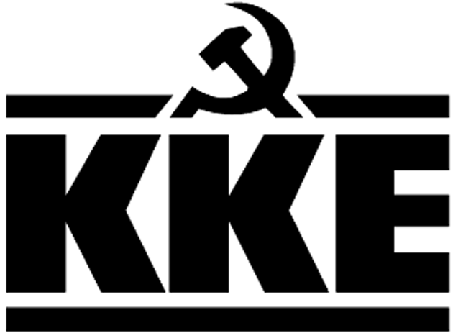 | Κοινοβουλευτική Ομάδα  Λεωφ. Ηρακλείου 145, 14231 ΝΕΑ ΙΩΝΙΑ,  τηλ.: 2102592213, 2102592105, 2102592258, fax: 2102592097  e-mail: ko@vouli.kke.gr, http://www.kke.gr  Γραφεία Βουλής: 2103708168, 2103708169, fax: 2103707410
ΕΡΩΤΗΣΗ
Προς τον Υπουργό Κλιματικής Κρίσης και Πολιτικής Προστασίας

Θέμα: Κατάργηση της απαράδεκτης υπερεργασίας των πυροσβεστών

Στην πυροσβεστική υπηρεσία όλα τα προηγούμενα χρόνια, με ευθύνη των κυβερνήσεων της Ν.Δ., του ΣΥΡΙΖΑ και του ΠΑΣΟΚ/ΚΙΝΑΛ, ακολουθήθηκε η συνειδητή επιλογή για συρρίκνωση του προσωπικού. Μετά τις αριθμητικές αλχημείες της κυβέρνησης του ΠΑΣΟΚ το 2011, που αυθαίρετα κατήργησε χιλιάδες κενές οργανικές θέσεις μονίμων πυροσβεστών αντικαθιστώντας τις με εποχικούς και πενταετείς, τα αποτελέσματα είναι γνωστά. Υποστελέχωση, με ό,τι αυτό συνεπάγεται για την έγκαιρη αντιμετώπιση των συμβάντων. Ταυτόχρονα όλες οι κυβερνήσεις, σύμφωνα και με τις κατευθύνσεις της Ε.Ε., διεύρυναν την ελαστικοποίηση των εργασιακών σχέσεων στην πυροσβεστική με την καθιέρωση και τη διατήρηση τεσσάρων εργασιακών σχέσεων, όπως μόνιμοι, πενταετείς, επταετείς, εποχικοί, αλλά και με την ελαστικοποίηση του ωραρίου.
Η διαχρονική έλλειψη προσωπικού οδήγησε στο να υπάρχουν σήμερα τεράστια κενά. Μάλιστα, λόγω των συνταξιοδοτήσεων και της μνημονιακής δέσμευσης "μια πρόσληψη για κάθε αποχώρηση" έχει αυξηθεί σε μεγάλο βαθμό ο μέσος όρος ηλικίας των μονίμων πυροσβεστών, με ό,τι αυτό συνεπάγεται για την ανταπόκρισή τους και την αντοχή τους σε συμβάντα, αλλά και για την υγεία, την ασφάλεια και την απίστευτη επιβάρυνσή τους.
Οι πυροσβέστες πλέον καλούνται να εργαστούν πολύ πέραν του νομοθετικά κατοχυρωμένου εργασιακού ωραρίου, για να αντιμετωπιστούν οι τεράστιες ελλείψεις και οι ειδικές συνθήκες της αποστολής τους (λόγω φύσης συμβάντων κλπ). Είναι καθεστώς πλέον και θεωρείται δεδομένη η συστηματική καταστρατήγηση ωραρίου, καθώς και οι επαναλαμβανόμενες τα τελευταία χρόνια ανακλήσεις θερινών αδειών κλπ. Πρόκειται για εργασιακές συνθήκες που δημιουργούν μεγάλα προβλήματα στον οικογενειακό προγραμματισμό των πυροσβεστών.
Ωστόσο, η υπερεργασία των πυροσβεστών δεν αποζημιώνεται, όπως προβλέπει η νομοθεσία για όλο τον δημόσιο τομέα. Με έντεχνο τρόπο, οι κυβερνήσεις έχουν καθιερώσει να αναπληρώνεται λογιστικά με ημερήσιες αναπαύσεις - ρεπό, που συσσωρεύονται σε δεκάδες ή και ακόμα και εκατοντάδες για κάθε πυροσβέστη. Στην πραγματικότητα όμως τα ρεπό αυτά δεν χορηγούνται, αλλά παραπέμπονται στο διηνεκές της συνταξιοδότησης και υπάρχουν ακόμα και περιπτώσεις πυροσβεστών, που συνταξιοδοτήθηκαν χωρίς καν να πάρουν όλα τα οφειλόμενα ρεπό.
Η κατάσταση είναι ακόμα χειρότερη τα τελευταία χρόνια αφού έχει καθιερωθεί και εφαρμόζεται υπερβολική κήρυξη επιφυλακών μέσω της διαρκούς επίκλησης «έκτακτων» συνθηκών που παγιώθηκε από την κυβέρνηση της Ν.Δ. με την ψήφιση του Ν. 4662/2020. Στην πραγματικότητα όλα βαφτίζονται «έκτακτες ανάγκες» και οι πυροσβέστες εξαναγκάζονται σε διατεταγμένη απλήρωτη υπερεργασία. Είναι χαρακτηριστικό ότι για να καλυφθούν οι ανάγκες της αντιπυρικής περιόδου 2024, οι πυροσβέστες διατάχθηκαν σε επιφυλακή τις 138 μέρες από τις 184 που διαρκεί ολόκληρη η αντιπυρική περίοδος. Με αυτόν τον τρόπο ιδιαίτερα κατά την αντιπυρική περίοδο, φτάνουν να εργάζονται συνεχόμενα χωρίς ημέρες ανάπαυσης για βδομάδες. Αυτό παρουσιάζεται από την κυβέρνηση ως φυσιολογικό και συνδεδεμένο με τη φύση της αποστολής του Πυροσβεστικού Σώματος. Δηλαδή ο πυροσβέστης καταλήγει να μην έχει κανέναν προγραμματισμό και να λειτουργεί διαρκώς σε έκτακτες συνθήκες. Σε αυτές τις συνθήκες το 2024 τέσσερις (4) πυροσβέστες έχασαν τη ζωή τους κατά τη διάρκεια της υπηρεσίας, ενώ δεκάδες άλλοι νοσηλεύτηκαν σε νοσοκομεία σε όλη την Ελλάδα, ιδιαίτερα κατά την αντιπυρική περίοδο.

ΕΡΩΤΑΤΑΙ ο κ. Υπουργός, τι μέτρα θα λάβει η κυβέρνηση για:

- Την κατάργηση της απαράδεκτης υπερεργασίας των πυροσβεστών με το πρόσχημα των «έκτακτων αναγκών» και τη διαρκή κήρυξη μερικών και γενικών επιφυλακών για προληπτικούς λόγους.
- Τη χορήγηση όλων των συσσωρευμένων οφειλόμενων ρεπό στους πυροσβέστες, με τη δυνατότητα εφάπαξ αποζημίωσης για όσους το επιθυμούν.
- Την κάλυψη των τεράστιων αναγκών της Πυροσβεστικής με προσλήψεις μόνιμου προσωπικού.

Οι Βουλευτές
Παπαναστάσης Νίκος
Παφίλης Θανάσης

